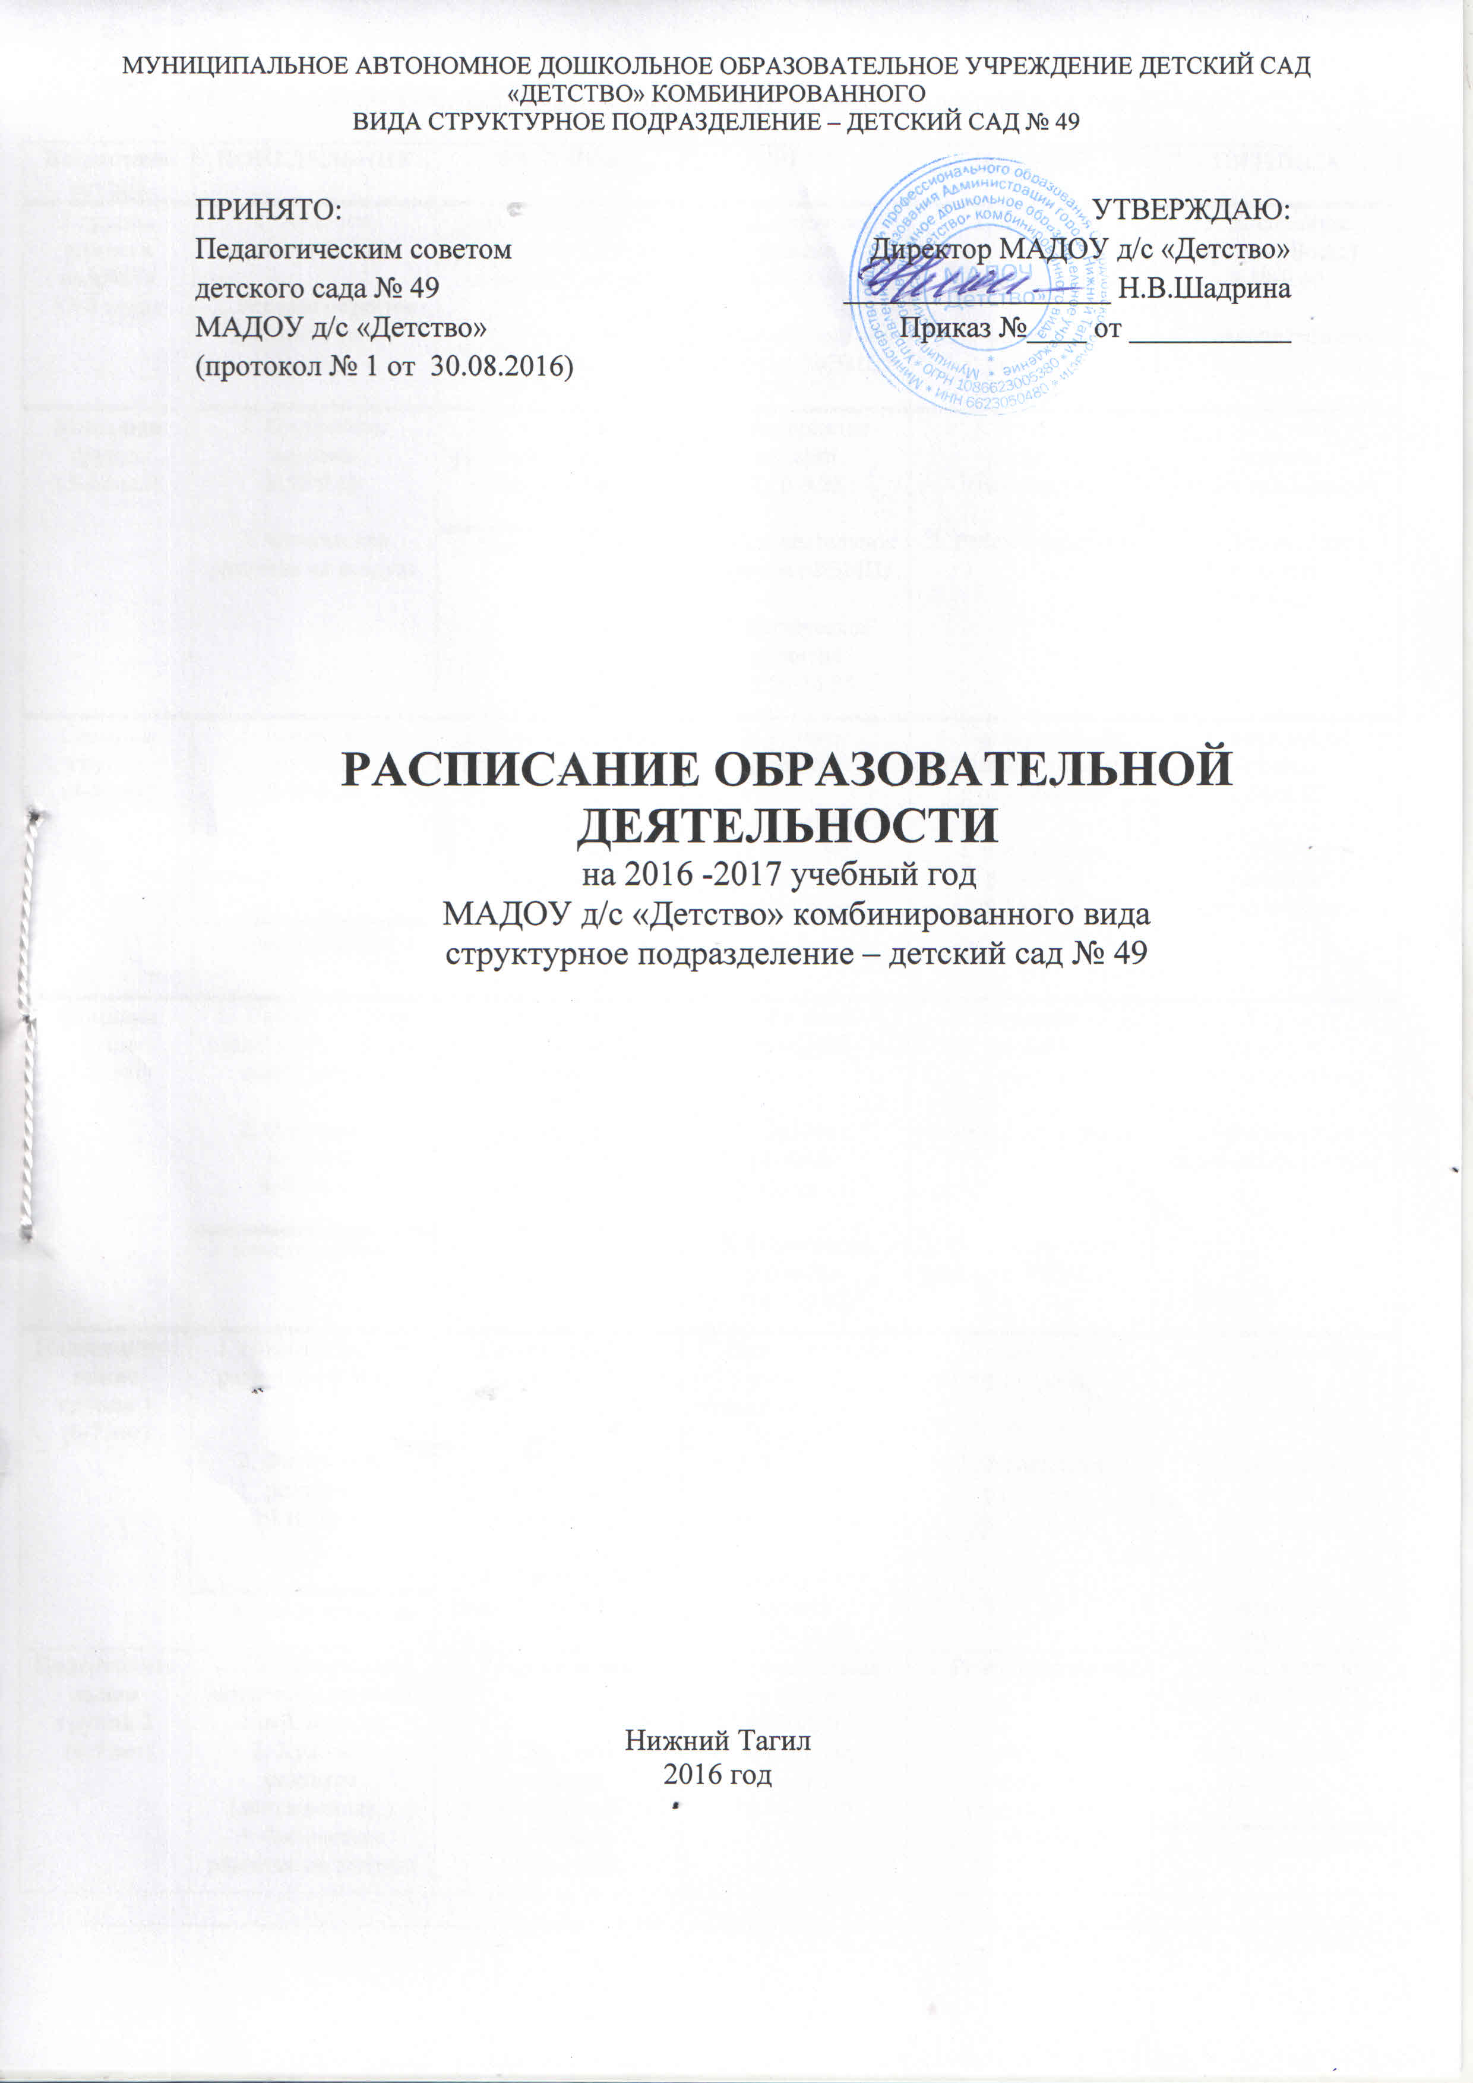
СЕТКА ЗАНИМАТЕЛЬНЫХ ДЕЛ ДЕТСКОГО САДА № 49 на учебный год 2016-2017
Возрастная группа | ПОНЕДЕЛЬНИК | ВТОРНИК | СРЕДА | ЧЕТВЕРГ | ПЯТНИЦА
2 группа раннего возраста  (2-3 года) | 1. Худ.-эст. развитие (лепка)  2. Речевое развитие (развитие речи) | 1.Познавательное развитие (ознакомл. с окруж. миром)  2. Физическое развитие  15.50-16.10 | 1. Восприятие музыки  8.50-9.00  2. Познавательное развитие (ФЭМП) | 1. Худ.-эст. развитие (рисование)  2. Физическое развитие  15.50-16.10 | 1. Восприятие музыки (Восп.)  8.50-9.00  2. Речевое развитие
Младшая группа  (3-4 года) | 1. Восприятие музыки  8.50-9.05  2. Физическое развитие на воздухе | 1.Познавательное развитие (ознакомл. с окруж. миром) | 1. Восприятие музыки  9.10-9.25  2. Познавательное развитие (ФЭМП)  3. Физическое развитие  15.50-16.05 | 1. Худ.-эст. развитие (рисование)  2. Речевое развитие | 1. Худ.-эст. развитие (лепка/аппликация)  2. Физическое развитие  9.10-9.25
 |  | 2. Конструирование
Средняя группа  (4-5 лет) | 1. Восприятие музыки  9.10-9.30  2. Физическое развитие на воздухе | 1. Познавательное развитие (ФЭМП)  2. Физическое развитие  9.35-9.55 | 1. Речевое развитие  2. Худ.-эст. развитие (рисование) | 1. Познавательное развитие (ознакомл. с окр. миром)  2. Физическое развитие  9.35-9.55 | 1. Восприятие музыки  9.35-9.55  2. Худ.-эст. развитие  (лепка/апплик.)
 | 3. Конструирование
Старшая группа  (5-6 лет) | 1. Познавательное развитие (ознакомл. с окр. миром)  2. Физическое развитие  9.40-10.05 | 1. Восприятие музыки  9.00-9.25  2. Худ.-эст. развитие (рисование) | 1. Речевое развитие  2. Худ.-эст. развитие (рисование)  3. Физическое развитие  9.40-10.05 | 1. Восприятие музыки  9.00-9.25  2. Речевое развитие  3. Познавательное развитие (ФЭМП) | 1. Худ.-эст. развитие (лепка/апплик.)  2. Физическое развитие на воздухе
 | 3. Конструирование
Подготовительная группа 1  - лет) | 1. Познавательное развитие (ФЭМП)  2. Физическое развитие  10.10-10.40 | 1. Речевое развитие  2. Худ.-эст. развитие (рисование)  3. Физическое развитие на воздухе | 1. Познавательное развитие (ознакомл. с окр. миром)  2. Худ.-эст. развитие (лепка/апплик.)  3. Восприятие музыки  11.35-12.05 | 1. Познавательное развитие (ФЭМП)  2. Физическое развитие  10.10-10.40 | 1. Речевое развитие  2. Восприятие музыки  11.35-12.05  3. Худ.-эст. развитие (рисование)
 | 3. Конструирование
Подготовительная группа 2  - лет) | 1. Познавательное развитие (ознакомл. с окр. миром)  2. Худ.-эст. развитие (лепка/апплик.)  3. Физическое развитие на воздухе | 1. Речевое развитие  2. Худ.-эст. развитие (рисование)  3. Музыка  11.35-12.05 | 1.Познавательное развитие  (ФЭМП)  2. Физическое развитие  10.10-10.40 | 1. Речевое развитие  2. Худ.-эст. развитие (рисование)  3. Музыка  11.35-12.05 | 1. Познавательное развитие (ФЭМП)  2. Физическое развитие  10.10-10.40
 |  |  |  |  | 3. Конструирование

СОВМЕСТНАЯ ДЕЯТЕЛЬНОСТЬ ВЗРОСЛЫХ И ДЕТЕЙ В МУЗЫКАЛЬНО-ФИЗКУЛЬТУРНОМ ЗАЛЕ

ГРУППЫ |  | ПОНЕДЕЛЬНИК |  | ВТОРНИК |  | СРЕДА |  | ЧЕТВЕРГ | ПЯТНИЦА
УТРЕННЯЯ ГИМНАСТИКА

СРЕДНЯЯ |  | 8.00
СТАРШАЯ |  | 8.10
ПОДГОТОВИ-ТЕЛЬНАЯ 1 |  | 8.20
ПОДГОТОВИ-ТЕЛЬНАЯ 2 |  | 8.30
СОВМЕСТНАЯ ДЕЯТЕЛЬНОСТЬ ВЗРОСЛЫХ И ДЕТЕЙ

2 РАННЯЯ ГРУППА  (2-3 ГОДА) | ФИЗИЧЕСКОЕ РАЗВИТИЕ  15.50-16.10 |  |  |  | ВОСПРИЯТИЕ МУЗЫКИ  8.50-9.00 |  | ФИЗИЧЕСКОЕ РАЗВИТИЕ  15.50-16.10 |  | - ВОСПРИЯТИЕ МУЗЫКИ  8.50-9.00
МЛАДШАЯ ГРУППА  (3-4 ГОДА) | ВОСПРИЯТИЕ МУЗЫКИ  8.50-9.00 |  |  |  | ВОСПРИЯТИЕ МУЗЫКИ  9.10-9.25  ФИЗИЧЕСКОЕ РАЗВИТИЕ 15.50-16.10 |  |  |  | ФИЗИЧЕСКОЕ РАЗВИТИЕ  9.10-9.25
СРЕДНЯЯ  (4-5ЛЕТ) | ВОСПРИЯТИЕ МУЗЫКИ  9.10-9.30 |  | ФИЗИЧЕСКОЕ РАЗВИТИЕ  9.35-9.55 |  |  |  | ФИЗИЧЕСКОЕ РАЗВИТИЕ  9.35-9.55 |  | ВОСПРИЯТИЕ МУЗЫКИ  9.35-9.55
СТАРШАЯ  (5-6 ЛЕТ) | ФИЗИЧЕСКОЕ РАЗВИТИЕ  9.40-10.05 |  | ВОСПРИЯТИЕ МУЗЫКИ  9.00-9.25 |  | ФИЗИЧЕСКОЕ РАЗВИТИЕ  9.40-10.05 |  | ВОСПРИЯТИЕ МУЗЫКИ  9.00-9.25
ПОДГОТОВИТЕЛЬНАЯ 1 (6-7 ЕТ) | ФИЗИЧЕСКОЕ РАЗВИТИЕ  10.10-10.40 |  |  |  | ВОСПРИЯТИЕ МУЗЫКИ  11.35-12.05 |  | ФИЗИЧЕСКОЕ РАЗВИТИЕ  10.10-10.40 |  | ВОСПРИЯТИЕ МУЗЫКИ  11.35-12.05
ПОДГОТОВИТЕЛЬНАЯ 2  (6-7 ЛЕТ) |  |  | ВОСПРИЯТИЕ МУЗЫКИ  11.35-12.05 |  | ФИЗИЧЕСКОЕ РАЗВИТИЕ  10.10-10.40 |  | ВОСПРИЯТИЕ МУЗЫКИ  11.35-12.05 |  | ФИЗИЧЕСКОЕ РАЗВИТИЕ  10.10-10.40

Сетка занимательных дел на 2016-2017 учебный год
2 группа раннего возраста (2-3 года)

Понедельник | Речевое развитие (развитие речи)  Художественно-эстетическое развитие (лепка)
Вторник | Познавательное развитие (ознакомление с окружающим миром)  Физическое развитие  15.50-16.10
Среда | Художественно-эстетическое развитие (музыка)  8.50-9.00  Познавательное развитие (ФЭМП)
Четверг | Художественно-эстетическое развитие (рисование)  Физическое развитие  15.50-16.10
Пятница | Художественно-эстетическое развитие (музыка)  8.50-9.00  Речевое развитие (развитие речи)

Сетка занимательных дел на 2016-2017 учебный год
Младшая группа (3-4 года)

Понедельник | Художественно-эстетическое развитие (музыка)  8.50-9.05  Физическое развитие на воздухе
Вторник | Познавательное развитие (ознакомление с окружающим миром)
 | Художественно-эстетическое развитие (конструктивно-модельная деятельность)
Среда | Художественно-эстетическое развитие (музыка)  9.10-9.25  Познавательное развитие (ФЭМП)  Физическое развитие  15.50-16.05
Четверг | Художественно-эстетическое развитие (развитие речи)  Художественно-эстетическое развитие (рисование)
Пятница | Художественно-эстетическое развитие (лепка/аппликация)  Физическое развитие  9.10-9.25

Сетка занимательных дел на 2016-2017 учебный год
Средняя группа (4-5 года)

Понедельник | Художественно-эстетическое развитие (музыка)  9.10-9.30  Физическое развитие на воздухе
 | Художественно-эстетическое развитие (конструктивно-модельная деятельность)
Вторник | Познавательное развитие (ФЭМП)  Физическое развитие  9.35-9.55
Среда | Речевое развитие (развитие речи)  Художественно-эстетическое развитие (рисование)
Четверг | Познавательное развитие (ознакомление с окружающим миром)  Физическое развитие  9.35-9.55
Пятница | Художественно-эстетическое развитие (музыка)  9.35-9.55  Художественно-эстетическое развитие (лепка/аппликация)

Сетка занимательных дел на 2016-2017 учебный год
Старшая группа (5-6 лет)
Понедельник | Познавательное развитие (ознакомление с окружающим миром)  Физическое развитие  9.40-10.05
 | Художественно-эстетическое развитие (конструктивно-модельная деятельность)
Вторник | Художественно-эстетическое развитие (музыка)  9.00-9.25  Художественно-эстетическое развитие (рисование)
Среда | Речевое развитие (развитие речи)  Художественно-эстетическое развитие (рисование)  Физическое развитие  9.40-10.05
Четверг | Художественно-эстетическое развитие (музыка)  9.00-9.25  Речевое развитие (развитие речи)  Познавательное развитие (ФЭМП)
Пятница | Художественно-эстетическое развитие (лепка/аппликация)  Физическое развитие на воздухе

Сетка занимательных дел на 2016-2017 учебный год
Подготовительная группа 1 (6-7 лет)
Понедельник | Познавательное развитие (ФЭМП)  Физическая культура  10.10-10.40
 | Художественно-эстетическое развитие (конструктивно-модельная деятельность)
Вторник | Речевое развитие (развитие речи)  Художественно-эстетическое развитие (рисование)  Физическое развитие на воздухе
Среда | Познавательное развитие (ознакомление с окружающим миром)  Художественно-эстетическое развитие (лепка/аппликация))  Художественно-эстетическое развитие (музыка)  11.35-12.05
Четверг | Познавательное развитие (ФЭМП)  Физическое развитие  10.10-10.40
Пятница | Речевое развитие (развитие речи)  Художественно-эстетическое развитие (музыка)  11.35-12.05  Художественно-эстетическое развитие (рисование)

Сетка занимательных дел на 2016-2017 учебный год
Подготовительная группа 2 (6-7 лет)
Понедельник | Познавательное развитие (ознакомление с окружающим миром)  Художественно-эстетическое развитие (лепка/аппликация)  Физическая культура на воздухе
Вторник | Речевое развитие (развитие речи)  Художественно-эстетическое развитие (музыка)  11.35-12.05
Среда | Познавательное развитие (ФЭМП)  Физическое развитие  10.10-10.40
Четверг | Речевое развитие (развитие речи)  Художественно-эстетическое развитие (рисование)  Музыка  11.35-12.05
Пятница | Познавательное развитие (ФЭМП)  Физическое развитие  10.10-10.40
 | Художественно-эстетическое развитие (конструктивно-модельная деятельность)

